

**TISKOVÁ ZPRÁVA** V Praze dne 06. 10. 2020

**PASSERINVEST GROUP a UniCredit Bank prodloužili nájemní smlouvu až do roku 2033**

**Prodloužení nájemní smlouvy UniCredit Bank na 23 700 m2 v administrativní budově Filadelfie v pražském BB Centru, je jednou z největších nájemních transakcí roku 2020. Banka v rámci své centrály vybudovala v tomto roce koncept moderních prostor – Smart Office, což jí umožňuje optimalizovat pronajaté prostory v souladu s aktuálními i budoucími trendy. Vzhledem k unikátnímu architektonickému pojetí, strategické poloze i jedinečným výhledům do všech světových stran patří budova Filadelfie ke špičkovým kancelářským projektům u nás a se svou výškou 70 m tvoří dominantu celé lokality BB Centrum v Praze 4. Pochází z dílny architektonické kanceláře DaM a zkolaudována byla v roce 2010. Mezi její další významné nájemce patří ŠKODA AUTO nebo investiční a developerská společnost PASSERINVEST GROUP, která stojí za projektem BB Centrum.**

„*UniCredit Bank se nastěhovala do budovy Filadelfie v roce 2011 a stala se jejím hlavním nájemcem. Jsme rádi, že UniCredit Bank patří mezi stálice BB Centra a chce zde mít své sídlo i v dalších letech. Pro naše nájemce i zaměstnance se snažíme ve všech budovách v BB Centru dělat maximum, aby zde našli vše, co potřebují, a pracovali v příjemném a moderním prostředí,“* okomentoval Vladimír Klouda, výkonný ředitel, PASSERINVEST GROUP, a.s.

*„Naším cílem v rámci prodloužení spolupráce bylo také zavést Smart Office, koncept moderních prostor, který jsme ve Filadelfii odstartovali v tomto roce. Významně nám pomáhá nejen změnit celý pracovní model, ale také flexibilně optimalizovat prostory dle aktuálních a budoucích potřeb. Posouváme se směrem, který je přizpůsoben sociálnímu, technologickému a ekonomickému trendu 21. století,“* dodal Jakub Dusílek, předseda představenstva UniCredit Bank.

Budovu Filadelfie tvoří 17 nadzemních podlaží s celkem 30 500 m2 kanceláří a 3 500 m2 retailových ploch. V 6 podzemních podlažích je k dispozici 940 parkovacích stání. Architektonický návrh je postaven na půdorysu kříže vepsaného do elipsy. Fasáda je dále rozložena na čtyři křídla symbolizující čtyři světové strany a navozující dynamický pocit. Díky skleněnému plášti působí interiér vzdušně, proniká do něj velké množství světla a uživatelům nabízí panoramatické výhledy z jakéhokoliv místa. Součástí budovy jsou pro nájemce dvě střešní terasy s bohatou zelení a relaxačními místy, kantýna, několik restaurací a obchodní pasáž v přízemí. Zde jsou nájemcům i veřejnosti k dispozici supermarket Albert, dm drogerie, čistírna, barbershop, květinářství, klenotnictví a mnohé další.

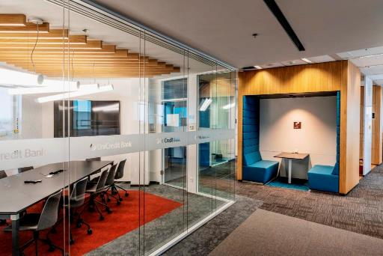

Nové moderní prostory – Smart Office – UniCredit Bank v budově Filadelfie v BB Centru

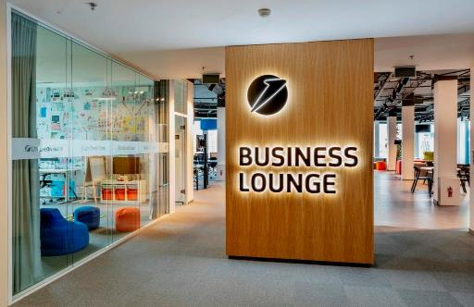

Nové moderní prostory – Smart Office – UniCredit Bank v budově Filadelfie v BB Centru

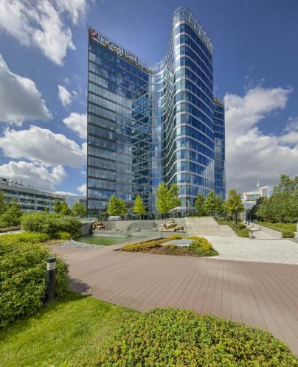

Budova Filadelfie v BB Centru

Více informací a fotografie v tiskové kvalitě Vám poskytne:

Kristýna Samková**,** Head of PR and Marketing dept.

**PASSERINVEST GROUP, a.s.**

Tel.: (+420) 221 582 111

E-mail: [Kristyna.Samkova@Passerinvest.cz](mailto:Kristyna.Samkova@Passerinvest.cz)

[www.passerinvest.cz](http://www.passerinvest.cz/), [www.bbcentrum.cz](http://www.bbcentrum.cz)

Marcela Štefcová

**Crest Communications a.s.**

Mobil: (+420) 731 613 669

E-mail: marcela.stefcova@crestcom.cz

**O společnosti**

[**Passerinvest Group, a. s.**](https://www.passerinvest.cz/), je ryze česká investiční a developerská společnost založená a vedená Radimem Passerem. Passerinvest Group považuje za svou společenskou odpovědnost působit jako oborová ale i společenská autorita jak v roli dlouhodobého partnera města s cílem proměny často neutěšeného území v příjemnou a uživatelsky přívětivou lokalitu, tak v roli vzdělávací, podporující i moderující ve společenský důležitých oblastech, jakými jsou například rozvoj ČR prostřednictvím dopravní iniciace nebo edukace v oblasti zdraví a lidských hodnot. Passerinvest Group je jako odpovědný urbanistický developer spojována od roku 1998 převážně s [**BB Centrem**](https://www.bbcentrum.cz/) v Praze 4, které je jedním z největších a nejúspěšnějších urbanistických projektů nejen v České republice, ale v celé Evropě.

Dalším významným projektem v portfoliu společnosti Passerinvest Group jsou [**Nové Roztyly**](http://www.krcakzije.cz/). Současný brownfield bývalého areálu Interlov, kde by v budoucnosti mělo vzniknout místo s příjemným bydlením s velkým poměrem zeleně, doplněný o služby široké veřejnosti a administrativní funkci. Mimo projekty v Praze, společnost vybudovala a vlastní i ostravský administrativní objekt [**Nová Karolina Park**](http://www.novakarolinapark.cz/cs).

Principy městské výstavby a dlouhodobě udržitelný rozvoj Prahy i České republiky jsou součástí vize společnosti Passerinvest Group, která si díky svému odpovědnému přístupu vybudovala velmi dobré jméno jak na domácí, tak mezinárodní úrovni. Zásluhu na tom má nejenom kvalita realizovaných projektů a vysoká úroveň poskytovaných služeb, ale i smysl pro fair-play, zákaznický přístup a zejména zodpovědnost vůči společnosti i životnímu prostředí.